1 – RAPPORT DE SEANCE

Durant ma 1ere séance, j’ai reçu la caméra ainsi que le nouveau matériel et j’ai commencé à travailler.

* 1 – Recherche d’info et de documentation

J’ai toute de suite commencée à chercher toutes sortes d’information et documentation sur Internet et j’ai trouvé plusieurs sites, vidéos et sources intéressantes parmi lesquelles :

<https://lucidar.me/fr/arduino/camera-ov7670-and-arduino/>

<https://fr.amen-technologies.com/how-use-ov7670-camera-module-with-arduino>

<https://circuitdigest.com/microcontroller-projects/how-to-use-ov7670-camera-module-with-arduino>

<https://www.moussasoft.com/ov7670-camera-vga-pour-arduino#0-composants-n%C3%A9cessaires->

<https://forum.arduino.cc/t/any-experience-with-ov7670/99748>

<https://maker.pro/arduino/tutorial/how-to-interface-the-ov7670-camera-module-with-arduino>

<https://www.youtube.com/watch?v=6bfY9JXOppI>

<https://www.youtube.com/watch?v=R94WZH8XAvM>

* 2 – Montage

Pour faire le montage, j‘ai suivi un guide sur ce site : <https://www.moussasoft.com/ov7670-camera-vga-pour-arduino#0-composants-n%C3%A9cessaires-> ou il y avait le montage ci-dessous que j’ai réalisé.

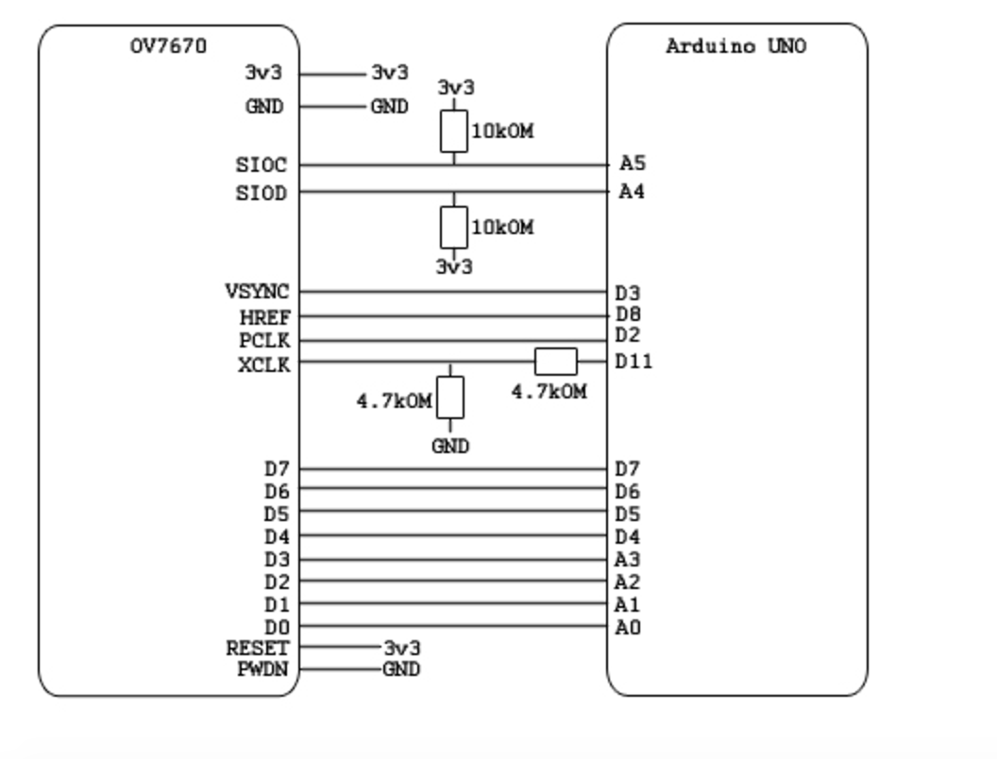

Ce câblage a été utilisée pour relier la caméra et l'Arduino.

Et voici le résultat :

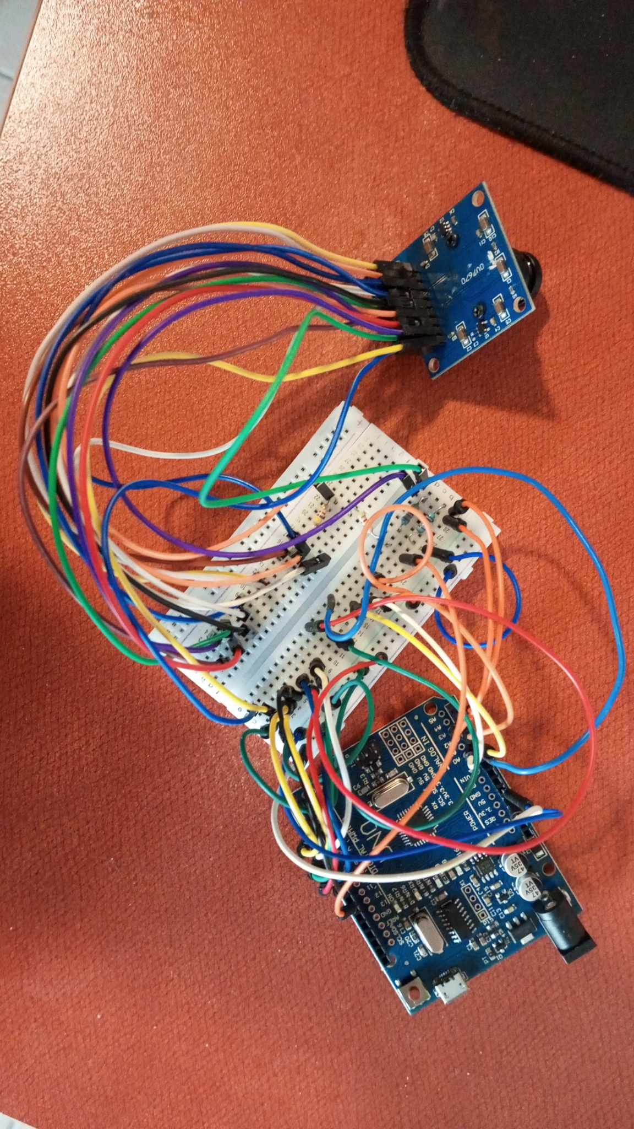

* 3 – Partie codage

J’ai installé la bibliothèque “OV7670” et commencé à lire la documentation ainsi que plein d’exemples de codes pour comprendre comment écrire mon code.

Page de la bibliotheque “OV7670” : <https://www.arduino.cc/reference/en/libraries/adafruit-ov7670/>

Cette partie sera continuée lors de la prochaine séance.